Новые УРОКИ
Новый сайт от проекта UROKI.NET. Конспекты уроков, классные часы, сценарии школьных праздников. Всё для учителя - всё бесплатно!

КЛАССНЫЙ РУКОВОДИТЕЛЬ ПРОФОРИЕНТАЦИОННЫЕ УРОКИ
Ср. Окт 18th, 2023 4:19:25 PM

Профессия: машинист профориентационный урок «Россия

мои горизонты»

От Глеб Беломедведев
⬧ ОКТ 18, 2023  #видео, #загадки, #кроссворд, #машинист, #пазлы, #презентация,
#профессия, #профориентационный урок, #ребус, #Россия - мои горизонты, #стихотворение, #тепловоз, #тесты, #технологическая карта  Время прочтения: 27 минут(ы)

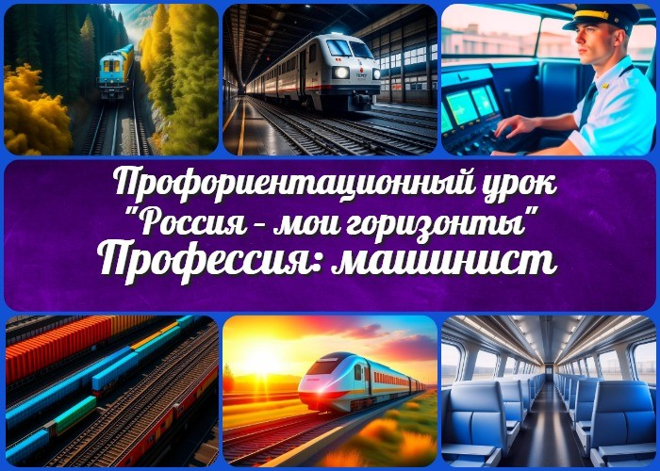

Содержание [Скрыть]

- Тема 8. Профориентационное занятие «Пробую профессию в сфере промышленности» (моделирующая онлайн-проба на платформе проекта «Билет в будущее» по профессиям на выбор: металлург, специалист по аддитивным технологиям и др.)
- «Профессия: машинист тепловоза, электровоза» — профориентационный урок
«Россия – мои горизонты» 3 Вступление
4 Выберите похожие названия 5 Возраст детей
- Класс
- Дата проведения
- Календарно-тематическое планирование курса «Россия — мои горизонты» 9 Название образовательного проекта
- Тип мероприятия
- Уровень
- Формат профориентационной работы 13 Подход
14 Среда профессии

  - Цели
  - Задачи
  - Форма организации мероприятия
  - Приемы, методы, технологии обучения 19 Прогнозируемый результат
- Предварительная работа учителя
- Оборудование и оформление класса 22 Ход занятия / Ход мероприятия
  - Организационный момент
  - Вступительное слово классного руководителя (сообщение темы) 23 Сценарный план
  - Блок 1: Общие факты о профессии
  - Блок 2: Список профессий и отраслей
  - Блок 3: Качества, которые помогут в специальности
  - Блок 4: Возможности для развития карьеры
  - Блок 5: Практические задания и учебные действия (ролевая игра)
  - Блок 6: Вопросы и ответы 24 Подведение итогов занятия
25 Технологическая карта 26 Смотреть видео по теме 27 Стихотворения
- Кроссворд
- Тесты
- Загадки
- Ребус
- Пазлы
- Презентация
- Список источников и использованной литературы

Тема 8. Профориентационное занятие
«Пробую профессию в сфере промышленности» (моделирующая онлайн-проба на платформе проекта

«Билет в будущее» по профессиям на выбор: металлург, специалист по аддитивным технологиям и др.)

«Профессия: машинист тепловоза, электровоза» — профориентационный урок «Россия – мои горизонты»

Уважаемые классные руководители! Добро пожаловать на профориентационный урок «Профессия: машинист» из курса
«Россия – мои горизонты.» На этом уроке ваших учеников ждет информация о профессии машиниста тепловоза и электровоза, а также множество интересных заданий и активностей, которые
помогут вашим учащимся понять эту профессию ближе.

Вступление

Выберите похожие названия

«В кабине тепловоза: профессия машиниста»
«В мире железных дорог: рулевой тепловоза и электровоза»
«Следы на рельсах: профессия машиниста»

Возраст детей
11-17 лет

Класс
6-11 класс

(Шаблон мероприятия. Откорректируйте для своего класса и выберите подходящую активность, соответствующую возрасту детей, внизу конспекта)

Дата проведения
26.10.2023 (26 октября 2023 года)

Календарно-тематическое планирование курса «Россия — мои

горизонты»

КТП «Россия — мои горизонты»

Название образовательного проекта
«Билет в будущее»

Тип мероприятия

Всероссийский профориентационный урок «Россия – мои горизонты»

Уровень

[выберите нужный уровень]

базовый уровень (рекомендованная учебная нагрузка – не менее 40 часов в год); основной уровень (не менее 60 часов в год);
продвинутый уровень (не менее 80 часов в год).

Формат профориентационной работы
Внеурочная деятельность (внеурочка)

Подход
Практико-ориентированный подход

Среда профессии
- Комфортная среда
- Индустриальная среда

Цели

Познакомить учащихся с данным трудом и специализациями. Осознать важность и ответственность этого труда.
Поддержать учеников в выборе профессионального пути.

Задачи

Рассказать о профессии железнодорожника.
Предоставить информацию о требованиях, навыках и обязанностях. Провести практические задания и ролевую игру.
Ответить на вопросы учащихся и дать им возможность задать свои.

Форма организации мероприятия

Профориентационная лекция, практические задания, ролевая игра,
вопросы и ответы.

Приемы, методы, технологии обучения

Интерактивная лекция с использованием презентации. Групповые обсуждения.
Ролевая игра.
Анкетирование и обсуждение результатов.

Прогнозируемый результат
Ученики получат полное представление о данной сфере, а также поймут, какие качества и навыки необходимы для успешной карьеры. Они смогут задавать вопросы и получать консультации.

Предварительная работа учителя

Подготовка презентации и материалов для ролевой игры. Проверка оборудования в классе (проектор, экран).
Раздача анкет для анкетирования учеников.

Оборудование и оформление класса

Проектор и экран для презентации. Раздаточные материалы.
Тематические плакаты и фотографии.

Ход занятия / Ход мероприятия

Организационный момент
Уважаемые ученики! Добро пожаловать на профориентационный урок в рамках курса
«Россия — мои горизонты».
Для начала, давайте проведем небольшую проверку присутствия, чтобы убедиться, что все зарегистрированные ученики присутствуют. Пожалуйста, поднимите руку, чтобы я могла убедиться, что вы здесь.
Также убедитесь, что у вас есть тетради для записей, так как сегодняшний урок будет полезен и интересен. Раздадим вам необходимые раздаточные материалы, которые понадобятся в ходе занятия.
Пожалуйста, убедитесь, что всем хорошо виден проекционный экран, так как на презентации будут важные иллюстрации и информация.
И напоследок, прошу вас внимательно отключить мобильные телефоны, чтобы мы могли провести нашу встречу без внешних отвлекающих факторов. Готовы? Тогда начнем!

Вступительное слово классного руководителя (сообщение темы)
Уважаемые ученики! Сегодня у нас особый урок, который поможет вам узнать больше о профессии машиниста тепловоза и электровоза. Этот труд имеет важное значение в нашей стране, и сегодня мы углубимся в ее мир.
Профессия машиниста тепловоза и электровоза требует определенных навыков, ответственности и внимательности. Вам предстоит узнать о том, кто это такой, какова роль этой профессии в системе железнодорожного транспорта, и какие качества и навыки необходимы для успешной карьеры в этой сфере.
Я предоставлю вам всю необходимую информацию, мы проведем интересные учебные задания и ролевую игру, чтобы вы смогли почувствовать себя в роли человека, который управляет локомотивом. В конце урока, у вас также будет возможность задать любые вопросы и выразить свои мысли по этой теме.
Давайте начнем наше увлекательное путешествие в профессиональный мир машиниста тепловоза и электровоза!

Сценарный план

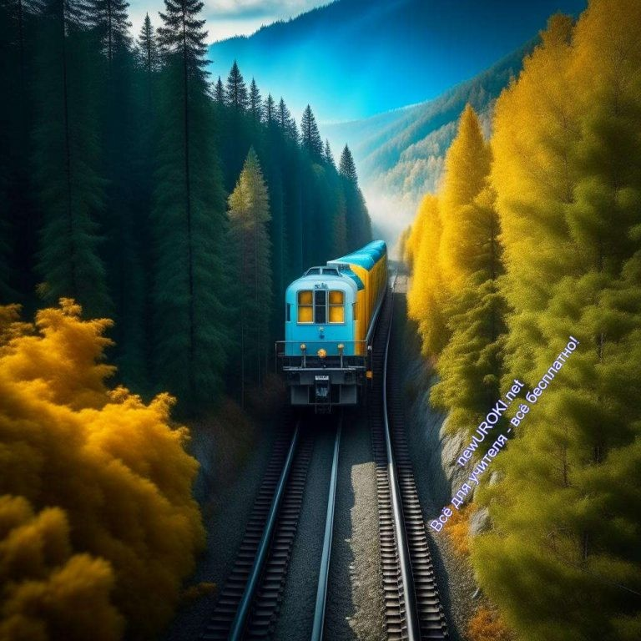

Машинист — это специалист, отвечающий за движение поезда.

Иллюстративное фото

Блок 1: Общие факты о профессии

Кто такой машинист и какую роль он играет в железнодорожной отрасли.

Уважаемые ученики, давайте начнем наше путешествие в мир профессии машиниста тепловоза и электровоза. Возможно, многие из вас задумывались, кто это такой и какую функцию он выполняет в железнодорожной сфере? Начнем с самого начала.

Он — человек, который буквально ведет поезд по рельсам, обеспечивая безопасное передвижение. Эти люди работают на локомотивах – тепловозах и электровозах, которые перевозят пассажиров и грузы по всей стране. Они являются ключевым звеном в железнодорожной отрасли, потому что без их участия поезда не смогли бы двигаться.
Роль «водителя» поезда в железнодорожной сфере является чрезвычайно важной. Они обеспечивают безопасность движения составов и пассажиров. Это огромная ответственность, ведь от их опыта, знаний и внимательности зависит комфортное и безопасное движение по нашим железнодорожным маршрутам. Машинисты также следят за состоянием локомотивов и оборудования, проводят проверки перед отправлением поезда и в ходе пути.
Их функции не ограничиваются только управлением поездами. Управляющие поездом также реагируют на различные ситуации, такие как аварии, неисправности, погодные условия, и принимают решения, чтобы обеспечить безопасность всех кто находится в составе. Таким образом, они играют ключевую роль в жизни нашей страны, обеспечивая своевременную доставку грузов и пассажиров.

Важно подчеркнуть, что водители локомотива могут работать как на пассажирских поездах, так и на грузовых. Их задачи и обязанности могут различаться в зависимости от типа поезда, но общая роль – обеспечить безопасное и эффективное движение.

Цитата:
«Когда машинист ищет новые пути — поезд сходит с рельсов.» Станислав Ежи Лец, польский поэт, философ, писатель-сатирик и афорист XX века 1909–1966

История и современность профессии.

Ребята, давайте поговорим о том, как развивалась и менялась профессия, которую мы сегодня исследуем. История «локомотивного водителя» богата и интересна.
На самом деле, первые железнодорожные локомотивы появились еще в начале XIX века. Впервые их использовали для перевозки грузов и пассажиров на железных дорогах. Интересно, что тогда машинистами становились люди, умевшие управлять лошадями, так как механические «паровозы» имели мало общего с современными электровозами.
С течением времени, профессия стала меняться и развиваться. С развитием технологий железнодорожный транспорт стал более совершенным, и появились новые типы локомотивов: паровозы, тепловозы и электровозы, которые мы часто видим сегодня. Эти люди должны были адаптироваться к новым техническим требованиям и учиться управлять всё более сложными поездами.
В современности эти люди остаются незаменимыми в железнодорожной отрасли. Они обучаются в специализированных учебных ВУЗах и курсах, где осваивают навыки управления локомотивами, основы безопасности и техническое обслуживание.
Современные поезда оснащены высокотехнологичными системами, что делает работу более сложной и ответственной.

Интересно, что с развитием железнодорожной отрасли, машинисты также стали более востребованными на рынке труда. Специалисты в этой области могут найти работу как на пассажирских поездах, так и на грузовых. Спрос на квалифицированных сотрудников по-прежнему остается высоким, и это открывает новые возможности для молодых людей, желающих преуспеть в этой профессии.
Таким образом, труд «локомотивного водителя» имеет богатую историю и продолжает развиваться в соответствии с требованиями современного мира и технологическими инновациями. Эта работа остается важной и увлекательной, и она может предоставить вам интересную карьеру в железнодорожной отрасли.

Плюсы и минусы данной работы

Плюсы:

    - Стабильность дохода: Эта работа предоставляет стабильный и надежный источник дохода, что позволяет обеспечивать семью и удовлетворять базовые потребности.
    - Востребованность: Профессия остается важной частью экономики, и спрос на специалистов в данной сфере остается стабильным.
    - Профессиональное развитие: Существует возможность постоянного профессионального роста и повышения квалификации, что позволяет специалистам двигаться вперед по карьерной лестнице и получать более высокооплачиваемые должности.
    - Условия работы: Работают в кабинах, что обеспечивает комфортные условия труда вне зависимости от погодных условий.
    - Социальные льготы: В некоторых странах работники в данной отрасли могут иметь доступ к различным социальным льготам и привилегиям, таким как медицинское страхование и пенсионные выплаты.

Минусы:

- Работа в непредсказуемых условиях: Машинисты могут столкнуться с различными непредвиденными ситуациями, такими как погодные условия, поломки оборудования и задержки.
- Отделение от семьи: График работы может подразумевать длительное отделение от семьи, что может вызывать проблемы в семейных отношениях.
- Физическая нагрузка: Работа в данной сфере может потребовать длительных периодов сидения и монотонных движений, что может оказывать негативное воздействие на здоровье.
- Стрессы и ответственность: Несут ответственность за безопасность и правильное функционирование системы, что может быть стрессовым и требовать постоянной бдительности.
- Ограниченная мобильность: В зависимости от места работы, специалисты могут иметь ограниченные возможности для мобильности и переезда в другой регион или страну.

Различия между паровозами, тепловозами и электровозами.

Поговорим о различиях между разными типами локомотивов, такими как паровозы, тепловозы и электровозы. Это важное понимание поможет вам лучше ориентироваться в мире железнодорожных профессий.

Паровозы: Этот тип локомотивов, как вы наверняка догадались, использует пар для создания двигательной силы. Паровозы имеют большие паровые котлы,

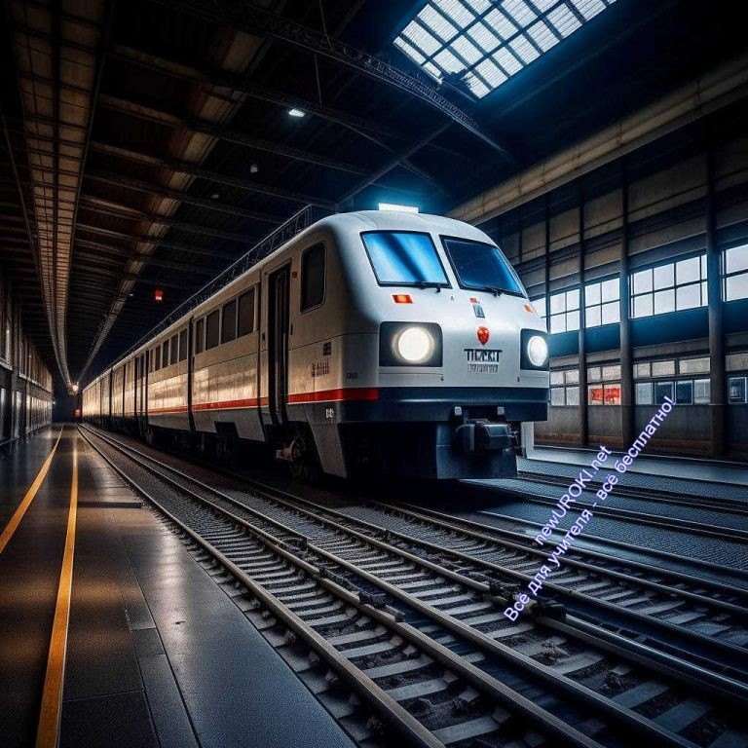которые преобразуют воду в пар, который затем используется для приведения колес в движение. Основным источником энергии для паровозов является уголь. Паровозы были популярными в прошлом, но в современных условиях они редко используются, так как они менее экономичны и более сложны в обслуживании.
Тепловозы: Тепловозы, как и паровозы, используют тепловую энергию, но вместо пара они работают на дизельном или бензиновом топливе. Тепловозы обычно более компактны и маневренны, что делает их идеальными для перевозки грузов на небольшие расстояния или в труднодоступных местах, где электрификация железнодорожных путей нецелесообразна.
Электровозы: Электровозы являются наиболее эффективными и экологически чистыми среди перечисленных типов локомотивов. Они работают на электричестве и обычно используются на электрифицированных железнодорожных линиях. Электровозы способны развивать высокую скорость и применяются для перевозки пассажиров и грузов на дальние расстояния.
Таким образом, различия между этими типами локомотивов включают источник энергии (пар, топливо, электричество), маневренность, экономическую эффективность и экологические параметры. Каждый из них имеет свои уникальные характеристики и применение в зависимости от конкретных условий и задач железнодорожной работы.

Блок 2: Список профессий и отраслей

Иллюстративное фото

Возможные направления и специализации.

Ребята, профессия машиниста открывает перед вами разнообразные направления и специализации. Помимо работы в качестве машиниста поезда, есть другие интересные

сферы и отрасли, связанные с управлением различными механизмами и мобильными установками.

Вот некоторые из них:

Машинист электропоезда/метро: Специалисты в этой области отвечают за безопасное и плавное управление электропоездами в метро. Это предполагает знание систем электроподвижного состава и соблюдение расписания движения. Машинист-крановщик: Крановщики передвижных кранов специализируются на управлении подъемными кранами для перемещения грузов и материалов на стройплощадках, в портах и других местах.
<—>-погрузчик: Специалисты в этой области оперируют погрузочными машинами для перемещения материалов, контейнеров и грузов на складах и в грузоперевозках.
<—> погрузочных линий и конвейера: Эти профессионалы отвечают за работу с конвейерами и линиями для автоматизированной погрузки и разгрузки товаров.
<—> башенного крана: Крановщики специализируются на управлении кранами на стройплощадках и других объектах, поднимая и перемещая тяжёлые и многотонные грузы.
<—> бульдозера: Специалисты в этой области занимаются управлением бульдозерами для земельных работ, планировки и укладки дорожных покрытий.
<—> компрессора: Эти профессионалы работают с компрессорным оборудованием, обеспечивая сжатый воздух для различных промышленных целей.
<—> двигательной установки судна: Специалисты в области морской навигации занимаются управлением двигателями судов и обеспечивают движение кораблей.
<—> помповой установки: Эти специалисты управляют помпами для перекачки жидкостей, таких как вода, нефть или химические реагенты.
<—> технологических компрессоров: Его задача связана с обслуживанием и управлением компрессорными системами на промышленных предприятиях.
<—> технологических насосов: Специалисты в этой области отвечают за работу насосных систем, используемых в различных технологических процессах.
<—> турбогенератора: Эти люди занимаются управлением турбогенераторами, производящими электроэнергию на электростанциях.
Тракторист-машинист: Трактористы и комбайнёры работают с сельскохозяйственной и строительной техникой, такой как тракторы и комбайны.
Это всего лишь краткий обзор различных специализаций, доступных для специалистов в области управления машин. Вы можете выбрать ту, которая наиболее соответствует вашим интересам и профессиональным целям.

Специальности для женщин

Женщины также могут успешно работать в специальности машиниста и занимать различные должности, связанные с управлением механизмами и мобильными установками. Ниже представлены некоторые сферы, где женщины могут найти интересные рабочие места:

Машинист электропоезда/метро: Женщины могут работать в этой сфере в системах городского и пригородного транспорта, обеспечивая безопасное и регулярное движение пассажирских поездов.
<—>-погрузчик: Эта специальность позволяет женщинам работать на складах и в грузоперевозках, управляя погрузочными машинами.
<—> компрессора: В этой области, женщины могут заниматься обслуживанием и управлением компрессорными установками, обеспечивающими сжатый воздух для различных промышленных целей.
<—> помповой установки: Эта должность подразумевает управление помпами для перекачки жидкостей, таких как вода, нефть или химические реагенты.
Крановщик: Женщины могут заниматься управлением кранами на стройплощадках. Это включает в себя перемещение строительных материалов и оборудования, а также поддержание безопасных рабочих условий на площадке.
Не поверите, но женщины могут работать даже в шахте!

Они могут занимать эту важную роль в горнодобывающей промышленности. Например, машинист шахтной подъемной установки (лебёдки) имеет решающее значение для безопасного перемещения грузов и работников в шахтах и горных предприятиях.
Эта должность предполагает управление специализированными механизмами и огромными лебёдками, обеспечивая подъем и спуск грузовых контейнеров, оборудования и шахтёров под землю. Это ответственная и важная роль, которая требует профессиональной подготовки и строгого соблюдения правил безопасности.

Отрасли, где используется

Профессии, связанные с управлением различными видами машин и механизмов, находят применение в различных отраслях, включая:

Железнодорожный транспорт: Специалисты по управлению электропоездами и локомотивами ответственны за перемещение пассажиров и грузов по железным дорогам.
Строительство и стройиндустрия: Работники, управляющие бульдозерами, экскаваторами и другими строительными машинами, задействованы в различных

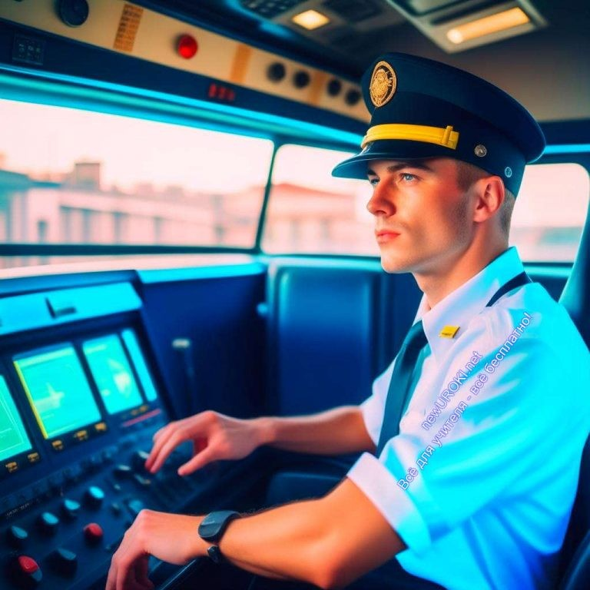строительных проектах.
Горнодобывающая промышленность: Специалисты, осуществляющие управление подъемными установками, выполняют функции по перемещению грузов и горняков в шахтах и горных предприятиях.
Транспортировка грузов: Работники, управляющие кранами и погрузочными машинами, заняты в грузоперевозках и складских операциях.
Энергетика: Специалисты, контролирующие технологические компрессоры и генераторы, могут работать в энергетических установках.
Судостроение: Работники, занимающиеся обслуживанием двигательной установки судна, могут заняться обслуживанием и ремонтом морских судов. Сельское хозяйство: Трактористы и специалисты по управлению сельскохозяйственной техникой могут работать в сельском хозяйстве.
Это лишь несколько примеров отраслей, в которых специалисты по управлению машинами и механизмами находят свое применение. Многие другие сферы также требуют их навыков и опыта.

Блок 3: Качества, которые помогут в специальности

Иллюстративное фото

10 качеств и навыков

Для успешной карьеры в сфере управления машинами и механизмами важны следующие качества и навыки:

    - Техническое мастерство: Умение работать с различными видами машин и оборудования.

    - 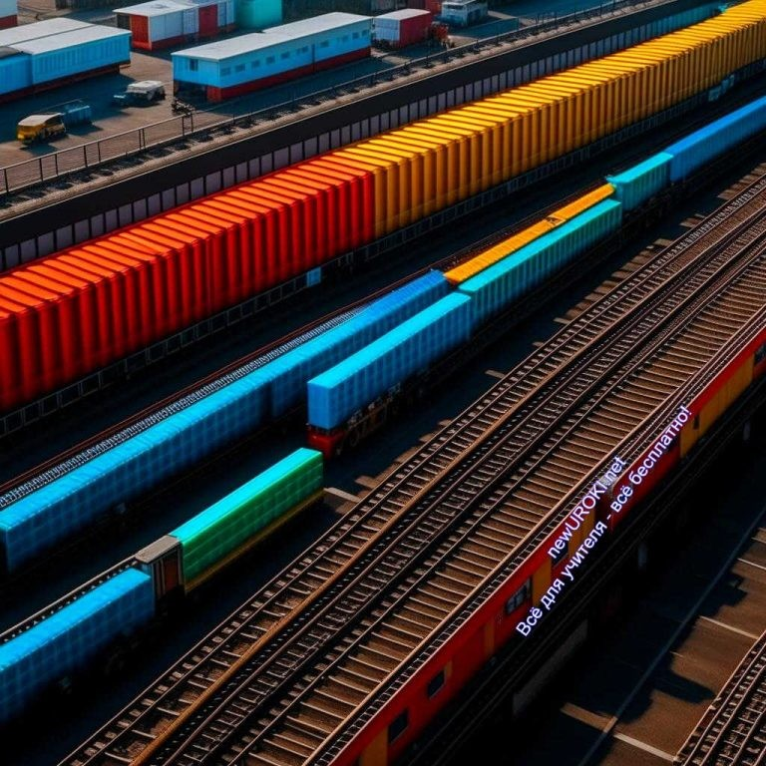Оперативное мышление: Способность быстро реагировать на изменяющиеся условия и ситуации.
    - Ответственность: Готовность нести ответственность за безопасность и работоспособность оборудования.
    - Коммуникабельность: Важно иметь навыки общения и взаимодействия с коллегами и клиентами.
    - Организованность: Умение планировать и координировать операции с машинами.
    - Аналитический склад ума: Способность анализа технических данных и ситуаций.
    - Физическая выносливость: Работа с машинами иногда требует физической активности.
    - Терпимость к стрессу: В некоторых ситуациях могут возникать стрессовые моменты, и важно уметь справляться с ними.
    - Автономность: Способность работать над проектами самостоятельно.
    - Обучаемость: Готовность к обучению и совершенствованию навыков в сфере новой техники и оборудования.

Блок 4: Возможности для развития карьеры

Иллюстративное фото

Обучение и повышение квалификации.

Для тех, кто интересуется работой с машинами и механизмами, существует множество образовательных путей и программ. Важно понимать, что разнообразные курсы повышения квалификации доступны и могут помочь развивать ваши навыки и знания.

В первую очередь, для вхождения в эту профессию необходимо получить техническое образование. Это может быть профессиональное училище, колледж или технический институт. Обучение включает в себя как теоретические знания, так и практический опыт работы с машинами.
После завершения базовой программы, существует возможность роста через различные курсы повышения квалификации. Например, можно обучиться новым технологиям и методам обслуживания машин. Это поможет быть в курсе последних тенденций в индустрии и повысить ваши навыки и ценность на рынке труда.
Таким образом, обучение и повышение квалификации — важная часть карьерного роста в сфере работы с машинами и механизмами. Главное помнить, что эта специальность по управлению машинами предоставляет возможности для постоянного обучения и роста.

Список учебных заведений, ВУЗов

РУТ (МИИТ) — Российский университет транспорта (МИИТ)
Петербургский государственный университет путей сообщения Императора Александра I
Ростовский государственный университет путей сообщения РГУПС Самарский государственный университет путей сообщения
Филиал Самарского государственного университета путей сообщения в Нижнем Новгороде
Дальневосточный государственный университет путей сообщения (ДВГУПС) Уральский государственный университет путей сообщения УрГУПС
Омский государственный университет путей сообщения
ИрГУПС — Иркутский государственный университет путей сообщения

Блок 5: Практические задания и учебные действия (ролевая игра)

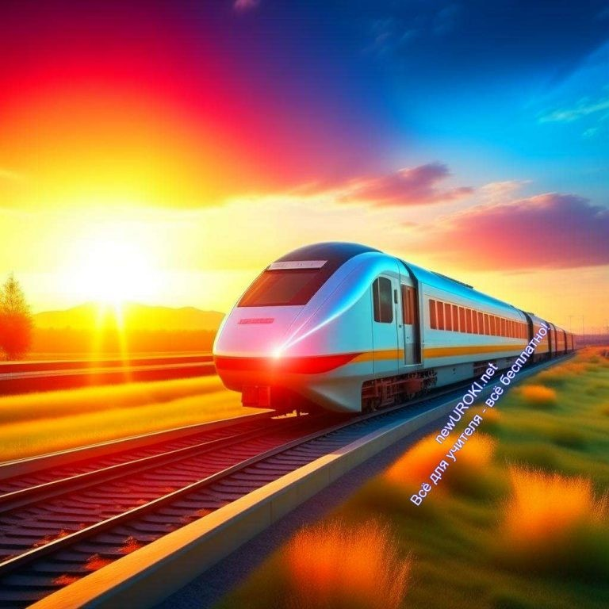

Иллюстративное фото

5.1. Ролевая игра «День в жизни машиниста».

Цель ролевой игры: Дать ученикам представление о том, как проходит типичный рабочий день машиниста электровоза, выявить основные задачи, навыки и ответственности этой профессии.

Сценарий ролевой игры:

Введение: Ведущий объявляет, что ученики перенесутся в роль машинистов электровоза на железной дороге и испытают, что это значит.

Описание ситуации: Ученики разделяются на группы по 4-5 человек, и каждая группа представляет экипаж электровоза. В рамках игры, каждый участник имеет определенную роль в этом экипаже: машинист, его помощник, инженер по техническому обслуживанию, диспетчер движения поезда.

Ход игры:

Утренняя смена: Игра начинается утром, когда команда собирается на рабочем месте. Машинист и его помощник проверяют состояние электровоза и готовят его к отправлению. Инженер по техническому обслуживанию проверяет технические характеристики и оборудование.

Подготовка к отправлению: С утра диспетчер движения поезда предоставляет железнодорожникам информацию о маршруте и графике движения.

Поездка: Экипаж электровоза переживает различные ситуации, такие как опаздывающие пассажиры, неисправности на пути и необходимость соблюдать

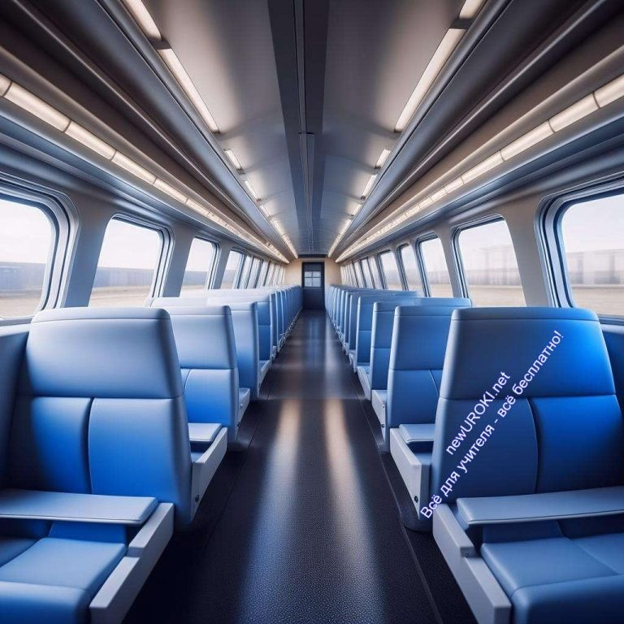правила безопасности.

Постоянный контроль: Машинист и его помощник должны внимательно следить за состоянием поезда и взаимодействовать с диспетчером по радиосвязи.

Окончание рабочего дня: По завершении смены, участники обсуждают свои роли, проблемы и сложности, с которыми столкнулись. Ведущий обсуждает с классом важность соблюдения правил и отличительные черты этой специальности.

Завершение: Ведущий резюмирует ролевую игру, подчеркивая важность работы этих профессионалов и их ответственность перед пассажирами и безопасностью на железной дороге.

Эта ролевая игра помогает ученикам лучше понять специальность, развивает командное взаимодействие и понимание важности соблюдения правил и профессиональной ответственности.

Блок 6: Вопросы и ответы

Иллюстративное фото

На этом этапе урока хотелось бы предоставить вам возможность задать вопросы и выразить свои мысли о профессии, которую мы обсуждали сегодня. Пожалуйста, не стесняйтесь делиться своими вопросами, и мы постараемся на них ответить.

Что бы вы хотели узнать ещё о профессии?
Может быть, у вас есть вопросы о требованиях, навыках, возможностях для женщин в этой сфере, или что-то другое, что вас интересует?
Также, подумайте о своем отношении к этому труду после нашего классного часа. Есть ли среди вас те, кто рассматривает эту отрасль для себя в будущем, или,

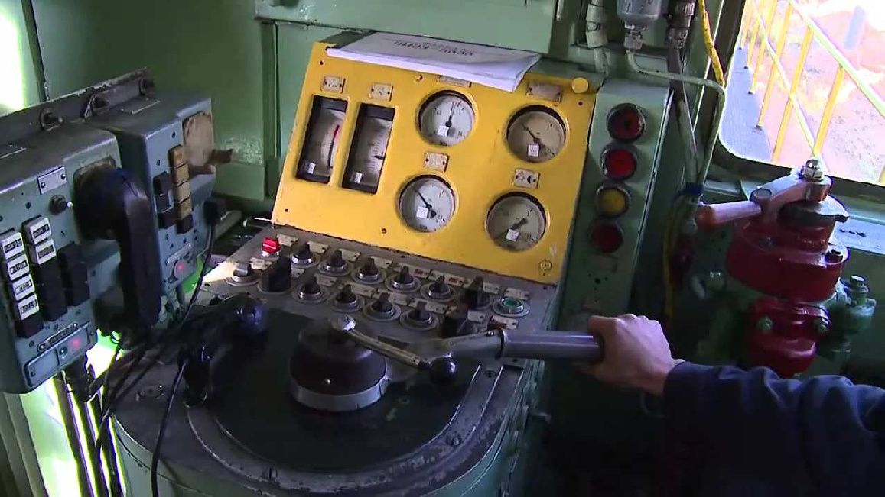может быть, у вас есть опасения или сомнения?

Давайте открыто обсудим ваши мысли и вопросы, и постараемся вместе разобраться в этой интересной и важной профессии.

Подведение итогов занятия
Спасибо всем вам за активное участие в нашем уроке о труде машиниста! Я надеюсь, что вы узнали много интересных и важных вещей об этом труде, и смогли лучше понять, какие навыки и качества нужны, чтобы успешно заниматься этой работой.
Завтра у вас могут быть другие интересы и мечты, но важно помнить, что мир профессий разнообразен, и всегда есть место для тех, кто готов строить мосты, вести поезда, лечить людей, учить детей и делать многое другое. Не бойтесь исследовать и выбирать путь, который вас вдохновляет.
Помните, что образование и учеба открывают двери к множеству возможностей. Главное – верить в себя, развиваться, идти к своим целям.
Удачи вам, дорогие ученики, в ваших будущих профессиональных путешествиях!

Технологическая карта

Скачать бесплатно технологическую карту профориентационного урока по теме:
«Профессия: машинист тепловоза, электровоза»

Смотреть видео по теме

Машинист тепловоза

Стихотворения

Сергей Коневских https://stihi.ru/2019/11/08/5993

Я машинист

Я машинист. Кто знает, тот поймёт, Как нелегка, трудна эта работа.
То холод до костей, порой, проймёт, А летом на рубашке соль от пота.

Спросила раз знакомая меня:
“Где трудишься и что с того имеешь? Поди, уголья тянешь из огня,
Газоны по дворам машинкой бреешь?”

- Нет. На железке, – отвечаю, – я тружусь. Туда, сюда вожу я поезда.
Покуда в сигнал красный не уткнусь, Пру день и ночь, такая вот езда.

- А, это в беленькой рубашке, При галстуке и пуговицы в ряд, Дежурная встречает по отмашке
И провожает до хвоста, потупив взгляд?

- Да, и при галстуке, в рубашке Порою, ты родился, если что Случилось, и не сделал ты промашки, Поезд довёл, лишь, ты, а невесть кто.

Шагаем мы с помощником на пару С шарманкой на плече наперевес, Какую повезём сегодня тару?
А завтра может уголь или лес?

Для машиниста важен тыл надёжный. Семья – успех готовит, как всегда.
А в праздники он пашет, как безбожный. Что делать, не стоят же поезда.

Не каждому дано, вот так собраться В любое время суток, словно, в бой.

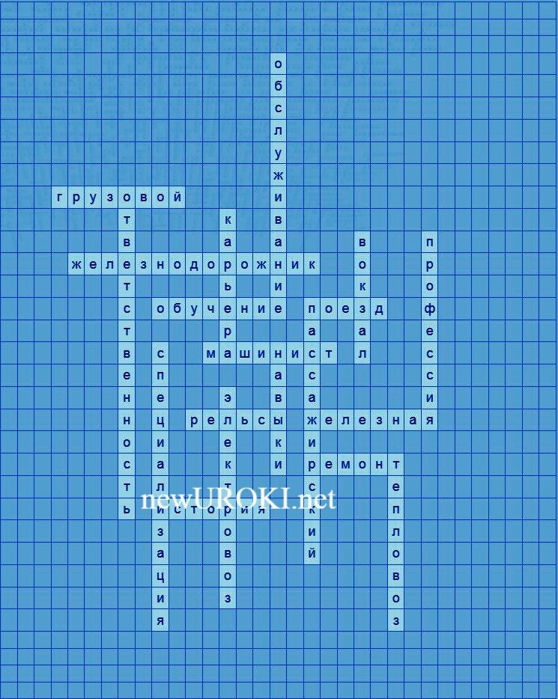По честному могу сказать вам, братцы, Что я горжусь профессией такой!

Светлана Третьякова 78 https://stihi.ru/2017/04/09/5439

Папа-Машинист

Мой папа поезд направляет, По рельсам путь его лежит, Он машинист, его все знают, Состав в далёкий путь бежит.

Кроссворд

Кроссворд

Скачать бесплатно кроссворд на профориентационный урок «Россия — мои горизонты» по теме: «Профессия: машинист тепловоза, электровоза» в формате WORD

Тесты
Что везёт грузовой поезд?
- Пассажиров
- Товары, грузы
- Информацию Ответ: b

Какие качества важны для работы на железной дороге?
- Знание географии
- Ответственность и внимательность
- Способность шутить Ответ: b

В какой отрасли можно также работать, если имеешь опыт работы с железной дорогой?
- Медицина
- Гостиничный бизнес
- Транспорт Ответ: c

Какие умения важны для работы с поездами?
- Быстрый поиск информации в интернете
- Вождение автомобиля
- Работа с железнодорожными сигналами Ответ: c

Где можно получить обучение для работы в железнодорожной сфере?
- В школе
- В ВУЗах, техникумах
- В цирковом училище Ответ: b

Как называется специалист, управляющий движением поездов?
- Диспетчер
- Водитель
- Локомотивист Правильный ответ: a)

Как называется электрическое транспортное средство, двигающееся по рельсам?
- Квадрокоптер
- Электроавтомобиль
- Электровоз Правильный ответ: c)

Какой вид транспорта подразумевает движение по рельсам?
- Морской
- Воздушный

- 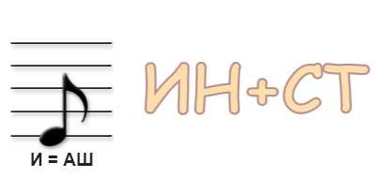Железнодорожный Правильный ответ: c)

Какие качества важны для работы в сфере этого транспорта?
- Жизнерадостность
- Ответственность
- Упрямость Правильный ответ: b)

Какие отрасли тесно связаны с железнодорожным транспортом?
- Здравоохранение
- Торговля
- Промышленность Правильный ответ: c)

Загадки
  - На рельсах он всегда в движении, грузы и пассажиров он везет. Что это? (Поезд)
  - Моя задача — следить за порядком на железной дороге и безопасностью. Кто я? (Диспетчер)
  - Моя работа связана с обслуживанием и ремонтом рельсов и жд. пути. Кто я? (Монтер пути — путеец)
  - Я забочусь о комфорте пассажиров в пути, предоставляя им услуги и уход в вагоне. Кто я? (Проводник)
  - Постоянным током питаюсь, двигаюсь по рельсам, груз перевожу тяжёлый. Что я? (Электровоз)

Ребус

Ребус

Если возле перечёркнутых под картинкой букв стоят другие буквы, то нужно в названии картинки эти, стоящие рядом, буквы вставить вместо перечёркнутых букв. То же самое означают буквы со знаком равно (=) между ними (нужно буквы, что слева от знака равно заменить теми, что справа). В обоих случаях количество заменяемых и

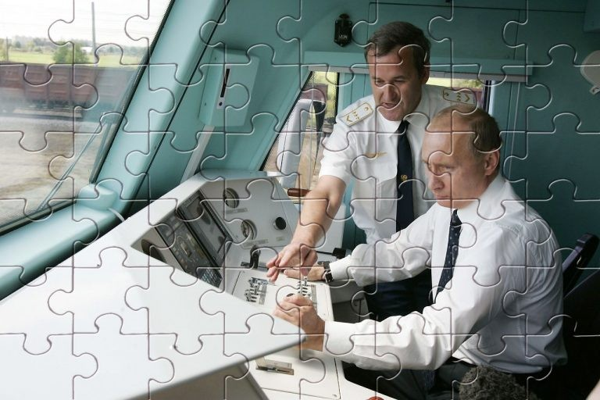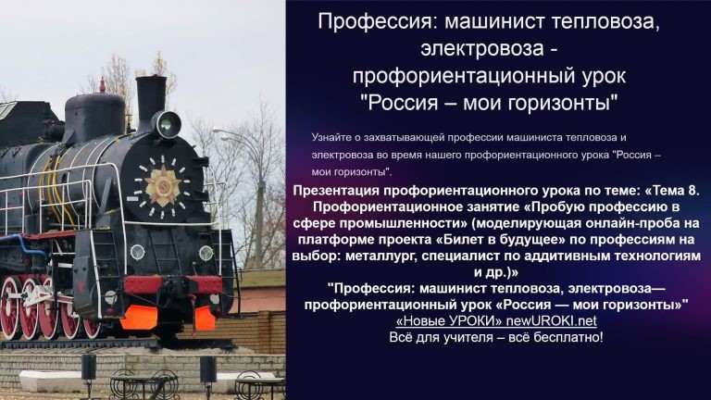заменяющих букв может быть разным.
Если одни буквы прибавляются (+) к другим буквам, то это означает, что где-то по смыслу нужно подставить предлог «к» или союз «и».

Пазлы

Пазлы

(Распечатайте, наклейте на плотную бумагу, разрежьте)

Презентация

Презентация

Скачать бесплатно презентацию на профориентационный урок «Россия — мои горизонты» по теме: «Профессия: машинист тепловоза, электровоза» в формате PowerPoint

Список источников и использованной литературы
- «Технические специальности в транспортной сфере» — Автор: Клешнев А. П., Издательство: Технопресс, Москва, 2004, 130 страниц.
- «Железнодорожные пути и пути сообщения» — Автор: Жариков Б. В., Издательство: Сириус, Санкт-Петербург, 2002, 98 страниц.

- «Развитие жд отрасли в России» — Коллектив авторов, Издательство: Сибдом, Екатеринбург, 2006, 112 страниц.
- «Энциклопедия паровоза» — Автор: Сидоров В. Н., Издательство: ТехноЛит, Новосибирск, 1999, 215 страниц.
- «Жд системы и инфраструктура» — Коллектив авторов, Интернет-ресурс
«Транспортное будущее России,» www.transportefuture.ru

Скачали? Сделайте добро в один клик! Поделитесь образованием с друзьями! Расскажите о нас!

− Слова ассоциации (тезаурус) к уроку: вагон, работа, дорога, кочегар, сапсан, электропоезд, шпалы, расписание, пассажир, перрон

 При использовании этого материала в Интернете (сайты, соц.сети, группы и т.д.) требуется обязательная прямая ссылка на сайт newUROKI.net. Читайте "Условия использования материалов сайта"

Профессия: нефтяник профориентационный урок
«Россия — мои горизонты» 

От Глеб Беломедведев

Глеб Беломедведев - постоянный автор и эксперт newUROKI.net, чья биография олицетворяет трудолюбие, настойчивость в достижении целей и экспертность. Он обладает высшим образованием и имеет более 5 лет опыта преподавания в школе. В течение последних 18 лет он также успешно работает в ИТ-секторе. Глеб владеет уникальными навыками написания авторских конспектов уроков, составления сценариев школьных праздников, разработки мероприятий и создания классных часов в школе. Его талант и энтузиазм делают его неотъемлемой частью команды и надежным источником вдохновения для других.

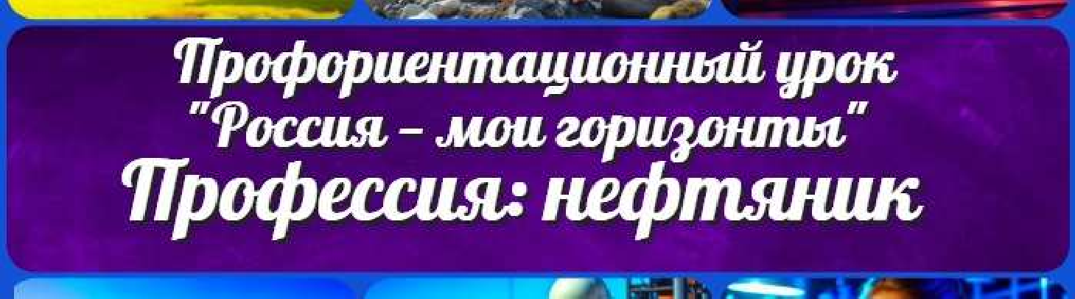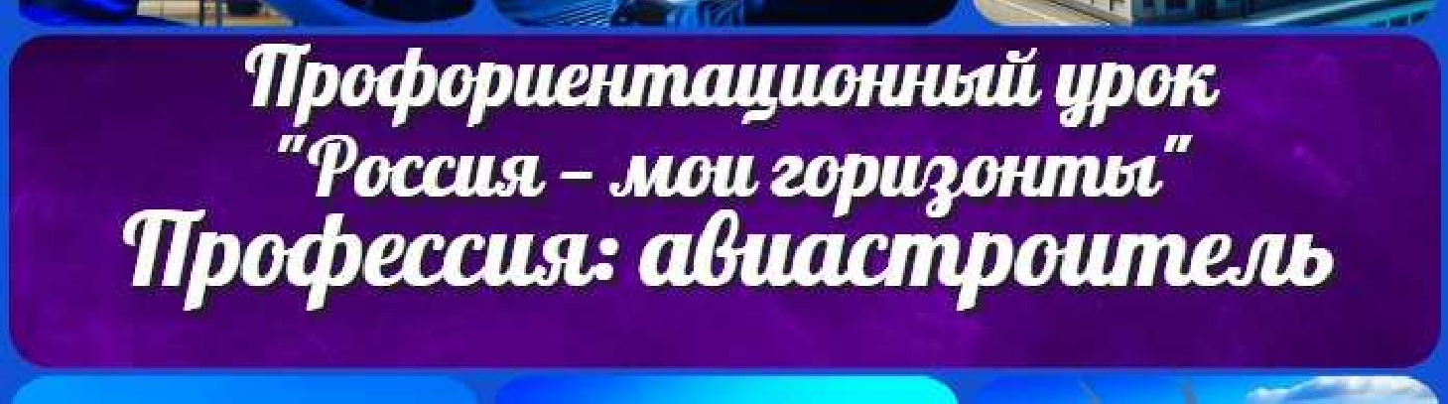ПОХОЖИЕ УРОКИ
КОНСПЕКТЫ УРОКОВ

Конспекты уроков для учителя

Профессия: нефтяник профориентационный урок
«Россия — мои горизонты»

Вредные привычки — классный час

Профессия: авиастроитель профориентационный урок «Россия – мои горизонты»

Поиск
Поиск

Алгебра Английский язык
Астрономия 10 класс
Библиотека Биология
География 5 класс
- класс

- класс

- класс

- класс

- класс Геометрия
Директору и завучу школы Должностные инструкции
ИЗО

Информатика История
Классный руководитель 5 класс
- класс

- класс

- класс

- класс

- класс

- класс Профориентационные уроки
Математика Музыка Начальная школа ОБЖ
Обществознание Право Психология
Русская литература Русский язык
Технология (Труды) Физика Физкультура
Химия Экология Экономика
Копилка учителя

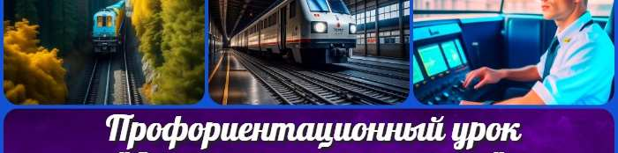Сценарии школьных праздников
ИНТЕРЕСНЫЕ КОНСПЕКТЫ УРОКОВ

Профессия: машинист профориентационный…

Давление воздуха и осадки — конспект…

Состав и строение атмосферы — конспек…

Русская кругосветная экспедиция.…

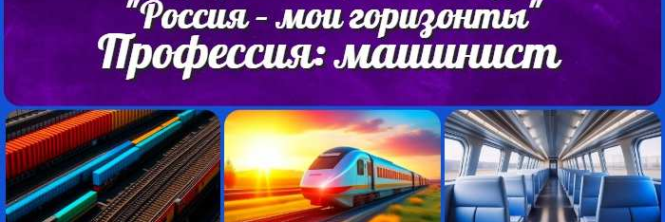Новые УРОКИ
Новый сайт от проекта UROKI.NET. Конспекты уроков, классные часы, сценарии школьных праздников. Всё для учителя - всё бесплатно!

Главная О сайте Политика конфиденциальности Условия использования материалов сайта

Добро пожаловать на сайт "Новые уроки" - newUROKI.net, специально созданный для вас, уважаемые учителя, преподаватели, классные руководители, завучи и директора школ! Наш лозунг "Всё для учителя - всё бесплатно!" остается неизменным почти 20 лет! Добавляйте в закладки наш сайт и получите доступ к методической библиотеке конспектов уроков, классных часов, сценариев школьных праздников, разработок, планирования, технологических карт и презентаций. Вместе мы сделаем вашу работу еще более интересной и успешной! Дата открытия: 13.06.2023

